**Министерство науки и высшего образования Российской Федерации**

федеральное государственное автономное образовательное учреждение высшего образования

**«НАЦИОНАЛЬНЫЙ ИССЛЕДОВАТЕЛЬСКИЙ УНИВЕРСИТЕТ ИТМО»**

**Отчет**

по лабораторной работе «Расчет индивидуального меню**»**

по дисциплине «**Культура безопасности жизнедеятельности**»

Автор: Кудрявцева Руслана Сергеевна

Факультет: ПИиКТ

Группа: P3117

Преподаватель: Орлова О. Ю.



Санкт-Петербург, 2025

**Цель работы:** подобрать оптимальное меню, обеспечивающее суточную потребность организма в калориях, с учетом его индивидуальных особенностей.

**Задачи работы:**

* рассчитать индекс массы вашего тела;
* рассчитать суточную потребность в калориях;
* подобрать оптимальное меню на 3 дня.

**Задание 1. Расчет индекса массы тела**

1. Рассчитать индекс массы вашего тела по формуле:  
   **ИМТ = масса тела (кг) : рост (м)2**

|  |
| --- |
| 22 |

1. В соответствии с полученными расчетами определить по Таблице 1 соответствие между массой и ростом.

Таблица 1

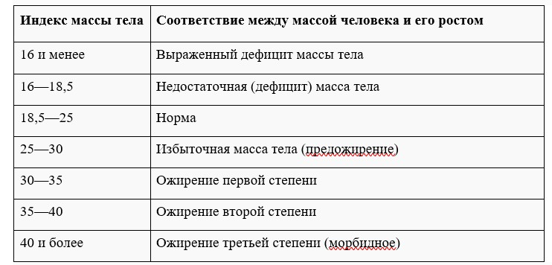

|  |
| --- |
| Норма |

1. Тот же самый расчет индекса массы тела сделайте с помощью трех любых приложений для смартфона/сайтов и запишите полученные результаты.

|  |  |
| --- | --- |
| **Название приложения/сайта** | **Результат** |
| Клиника бариатрии Бориса Цветкова | 22 - Норма |
| Семейная Клиника Доктор Анна | 21.97 |
| Calcus.ru | 22.0 кг/м2 |

**Задание 2. Расчет суточной потребности в калориях**

1. Рассчитайте суточную потребность в калориях для себя или для не менее 2-х близких людей: членов семьи, друзей. В расчёте используйте нижеприведенные формулы с учетом пола и возраста человека:

* для женщин
  + 18–30 лет: (0,062 × М (кг) + 2,036) × 240 × КФА;
  + 31–60 лет: (0,034 × М (кг) + 3,538) × 240 × КФА;
  + старше 60 лет: (0,038 × М (кг) + 2,755) × 240 × КФА;
* для мужчин
  + 18–30 лет: (0,063 × М (кг) + 2,896) × 240 × КФА;
  + 31–60 лет: (0,048 × М (кг) + 3,653) × 240 × КФА;
  + старше 60 лет: (0,049 × М (кг) + 2,459) × 240 × КФА.

КФА (коэффициент физической активности) учитывается по следующей шкале:

* 1 – низкая физическая активность;
* 1,3 – средняя физическая активность;
* 1,5 – высокая физическая активность.

|  |  |
| --- | --- |
| Ваша суточная потребность | 1893 |
| Суточная потребность близкого №1 | 1961 |
| Суточная потребность близкого №2 | 2570 |

1. Тот же самый расчёт суточной потребности в калориях сделайте с помощью трех любых приложений для смартфона/сайтов и запишите полученные результаты. В данном задании используйте расчёт только для себя.

|  |  |
| --- | --- |
| **Название приложения/сайта** | **Результат** |
| Клиника бариатрии Бориса Цветкова | 2027 (Для поддержки веса) |
| Твое питание | 2286 |
| Good kitchen | 2027 |

**Задание 3. Подбор меню, обеспечивающего суточную потребность организма в калориях, с учетом ваших индивидуальных особенностей**

1. Подобрать меню на 3 дня, обеспечивающее суточную потребность организма в калориях, с учетом его индивидуальных особенностей. Для этого можно использовать различные справочники по калорийности и химическому составу продуктов, приложения для смартфонов и сайты. Результаты подбора меню необходимо оформить в виде нижеприведенной таблицы.

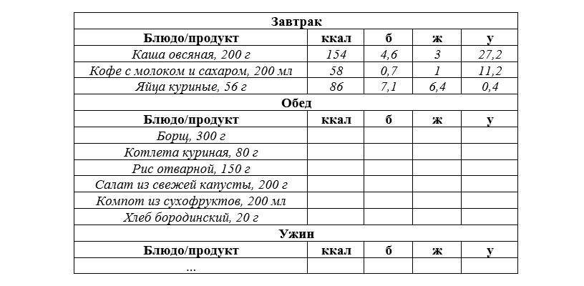

***Таблица для заполнения подобранного меню на 3 дня:***

***День №1***

|  |  |  |  |  |
| --- | --- | --- | --- | --- |
| **Завтрак** | | | | |
| **Блюдо/продукт** | **ккал** | **б** | **ж** | **у** |
| *Омлет из 2-х яиц, 115г* | *343,85* | *12,65* | *31,05* | *2,3* |
| *Ягодное Лукошко с черникой* | *346* | *3,8* | *16,1* | *47,1* |
| *Чай без сахара, 500мл* | *5* | *0* | *0* | *0* |
| **Обед** | | | | |
| **Блюдо/продукт** | **ккал** | **б** | **ж** | **у** |
| *Борщ, 500мл* | *290* | *20* | *15* | *20* |
| *Котлета куриная\ и картофельным пюре, 270г* | *626,4* | *24,3* | *37,8* | *45,9* |
| *Чай без сахар, 500мл* | *5* | *0* | *0* | *0* |
| **Ужин** | | | | |
| **Блюдо/продукт** | **ккал** | **б** | **ж** | **у** |
| *Шницель из курицы со спагетти, 260г* | *430,04* | *23,92* | *14,04* | *52* |
| *Ягодное Лукошко с черникой* | *346* | *3,8* | *16,1* | *47,1* |
| *Чай без сахара, 500мл* | *5* | *0* | *0* | *0* |
| **Общее количество за день** | ***2397,3*** | ***88,47*** | ***130,1*** | ***214,4*** |

***День №2***

|  |  |  |  |  |
| --- | --- | --- | --- | --- |
| **Завтрак** | | | | |
| **Блюдо/продукт** | **ккал** | **б** | **ж** | **у** |
| *Завтрак Деревенский с беконом, 230г* | *558,9* | *15,18* | *37,49* | *40,25* |
| *Ягодное Лукошко с черникой* | *346* | *3,8* | *16,1* | *47,1* |
| *Чай без сахара, 500мл* | *5* | *0* | *0* | *0* |
| **Обед** | | | | |
| **Блюдо/продукт** | **ккал** | **б** | **ж** | **у** |
| *Плов с курицей, 450г* | *810* | *26,1* | *37,8* | *90,9* |
| *Чай без сахара, 500мл* | *5* | *0* | *0* | *0* |
| **Ужин** | | | | |
| **Блюдо/продукт** | **ккал** | **б** | **ж** | **у** |
| *Котлеты с запечённым картофелем, 280г* | *409,92* | 10,92 | 26,04 | 33,04 |
| *Ягодное Лукошко с черникой* | *346* | *3,8* | *16,1* | *47,1* |
| *Чай без сахара, 500мл* | *5* | *0* | *0* | *0* |
| **Общее количество за день** | **2485,8** | **59,8** | **133,5** | **258,4** |

***День №3***

|  |  |  |  |  |
| --- | --- | --- | --- | --- |
| **Завтрак** | | | | |
| **Блюдо/продукт** | **ккал** | **б** | **ж** | **у** |
| *Блины, 300г* | *828* | *13,2* | *39,6* | *104,7* |
| *Чай без сахара, 500мл* | *5* | *0* | *0* | *0* |
| **Обед** | | | | |
| **Блюдо/продукт** | **ккал** | **б** | **ж** | **у** |
| *Котлета куриная с макаронами, 210г* | *422,94* | *21* | *14,91* | *51,03* |
| *Ягодное Лукошко с черникой* | *346* | *3,8* | *16,1* | *47,1* |
| *Чай без сахара* | *5* | *0* | *0* | *0* |
| **Ужин** | | | | |
| **Блюдо/продукт** | **ккал** | **б** | **ж** | **у** |
| *Карбонара спагетти с беконом в сливках, 235г* | 463,89 | 18,1 | 23,97 | 43,95 |
| *Ягодное Лукошко с черникой* | *346* | *3,8* | *16,1* | *47,1* |
| *Чай без сахара* | *5* | *0* | *0* | *0* |
| **Общее количество за день** | **2421,8** | **59,9** | **110,7** | **293,9** |

**Задание 4. Вывод**

1. Различаются ли результаты из собственных расчетов ИМТ и суточной потребности в калориях от результатов, полученных из приложений? Если да, то в какую сторону?

Да, результаты отличаются. В большинстве случаев приложения дают немного завышенные значения по сравнению с ручными расчетами. Например, на сайтах, вероятно, используются более усредненные коэффициенты активности, что может привести к небольшому расхождению в оценке калорийности. В моем случае, расчеты вручную показали суточную потребность в калориях на **200 и 400 ккал меньше**, чем предложило приложение.

2. Отличаются ли рационы меню, которые вы подобрали с учетом ваших индивидуальных потребностей, от вашего текущего рациона? Если да, то в чем разница?

Не сильно, но я поняла, что мне следует ограничиться в употребление больших порций, однако даже при нынешнем питание у меня нет проблем с поддержанием формы. Мне следует так же следует увеличить количество овощей и сократить сладкое ради здоровья кожи.

3. Какие общие выводы по своему рациону и уровню физической активности вы сделали после того, как изучили уроки и выполнили лабораторную работу?

Моего уровня активности хватает для поддрежания физической формы, но это не значит что я могу расслабляться, потому что количество калорий привышает посчитаное число.

Мой рацион требует доработки в плане учета непереносимости продуктов и добавления большего количества овощей.